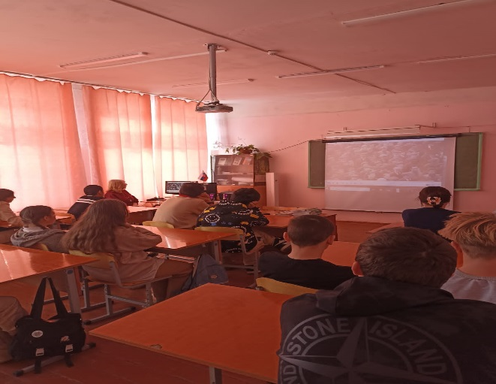 Проведён первый классный час, посвящённый 80-летию Великой Победы. Учащиеся 5,8 и 9 классов подробно познакомились с началом Великой Отечественной войны, прослушали речь В.М. Молотова и сообщение диктора Ю. Левитана. Вспомнили нашего земляка - защитника Брестской крепости Седова Петра Никифоровича, а также литературные произведения о начале войны.

